Høring av endringer i den yrkesfaglige tilbudsstrukturen

  - Uttalelse - Farmasiforbundet
Status: | Innsendt til Utdanningsdirektoratet  Innsendt og bekreftet av instansen via: Bodil.rokke@parat.com
Innsendt av: | Bodil Røkke
Innsenders e-post: | Bodil.rokke@parat.com
Innsendt dato: | 15.06.2017
Hvilken organisasjon?: | Farmasiforbundet  Organisasjon (Privat)
Stilling: | Nestleder
✓ Jeg bekrefter at denne uttalelsen er på vegne av hele oppgitte organisasjon.

Kunnskapsdepartementets forslag til endringer i utdanningsprogram for helse og oppvekstfag

1. Helse og oppvekstfag
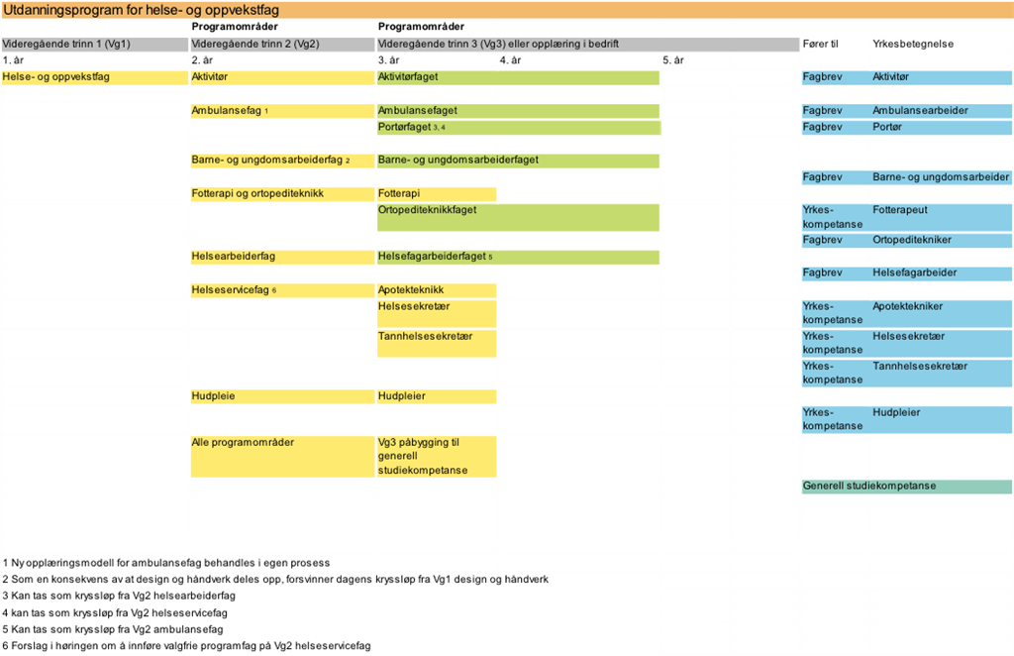
Det foreslås å innføre valgfrie programfag i Vg2 helseservicefag og å flytte programområdet Vg2 aktivitør fra utdanningsprogram for design og håndverk til utdanningsprogram for helse- og oppvekstfag. Det arbeides i tillegg med å utvikle en ny opplæringsmodell for ambulansefaget som etter ønske fra faglig råd for helse og oppvekstfag, vil høres separat.

1.1. Vg1 helse- og oppvekstfag
Det foreslås ingen strukturelle endringer på Vg1 helse- og oppvekstfag.

1.2. ambulansefaget
Forslag til ny opplæringsmodell for ambulansefaget vil bli behandlet og hørt separat.

1.3. Vg2 helseservicefag
Det foreslås å innføre valgfrie programfag på Vg2 helseservicefag: helsesekretær, tannhelsesekretær og apotekteknikk.

1.3.1. Begrunnelse for innføring av valgfrie programfag på Vg2 helseservicefag
Faglig råd for helse- og oppvekstfag (FRHO) mener det er behov for å innføre fordypningsområder ved å opprette valgfrie programfag i Vg2 helseservicefag: helsesekretær, tannhelsesekretær og apotekteknikk for å gjøre elevene godt forberedt i møte med yrket. FRHO ønsker ikke å dele i tre programområder fordi elevgrunnlaget er lavt og fordi fagene er beslektet. Å innføre valgfrie programfag kan bidra til økt faglig spesialisering.
Dersom valgfrie programfag begrenser elevenes valg av Vg3 vil dette være en ulempe for elevene som må bestemme yrkesvalg tidligere enn med dagens ordning. Alternativt skal valg av valgfritt programfag i Vg2 helseservicefag ikke begrense elevenes valg av Vg3. Vi ber om høringsinstansenes syn på dette.
Et alternativ til å innføre valgfrie programfag på Vg2 helseservicefag kan være å utnytte de mulighetene som ligger i programfaget Yrkesfaglig fordypning (YFF). Vi ber derfor høringsinstansene vurdere om Yrkesfaglig fordypning (YFF) kan være en løsningsom kan gi elever og skoler mulighet til tidligere spesialisering, både i Vg1 og i Vg2. YFF har totalt 421 timer (60 min) fordelt på Vg1 og Vg2. Dersom det viser seg å være et behov kan det også utvikles veiledninger til YFF som tar utgangspunkt i de tre yrkene som Vg2 helseservicefag fører fram til.
Det er i dag krav om autorisasjon for helsesekretær, tannhelsesekretær og apotektekniker fra Helsedirektoratet. Det bør derfor vurderes om valgfrie programfag på Vg2 på helseservicefag får konsekvenser for elevenes valg av Vg3. Faglig råd for helse- og oppvekstfag har anbefalt at det ikke opprettes egne Vg2-tilbud for helsesekretær, tannhelsesekretær og apotekteknikk fordi elevgrunnlaget er for lavt.

Bør det innføres valgfrie programfag på Vg2 helseservicefag: helsesekretær, tannhelsesekretær og apotekteknikk?
Vet ikke
Farmasiforbundet i Parat ønsker primært at det IKKE innføres valgfrie programfag på Vg2, men at det opprettes egne Vg2-tilbud for tannhelsesekretær, apotekteknikk og helsesekretær.
Farmasiforbundet visert til arbeidsgruppene nedsatt av Udir i 2015-2016 som skulle kartlegge fremtidig behov for utdanningen.
Arbeidsgruppens innstilling til Faglig råd for helse- og oppvekstfag var at det måtte satses på spesialisering allerede på Vg2, og begrunnet dette med at elevene ikke har den kunnskapen arbeidsgiver/bransjen etterspør og trenger.
I innledningen av høringen skriver Udir: “med de foreslåtte endringene er det lagt vekt på at ny struktur for yrkesfag blir mer relevant for arbeidslivets behov for faglært kompetanse.” Faglig råd for helse- og oppvekstfag anbefaler videre at det ikke opprettes egne Vg2-tilbud for tannhelsesekretær, apotekteknikk og helsesekretær. Farmasiforbundet mener dette forslaget ikke bidrar til at yrkesopplæringen blir mer relevant tilpasset arbeidslivets behov.
Når det i stedet foreslås at det skal innføres valgfrie programfag på Vg2, som så kan velges om på Vg3, vil ikke intensjonen med endringene føre til ønsket resultat, som er økt kompetanse
Hvis man ikke får egne Vg2-tilbud for apotekteknikk foreslår Farmasiforbundet at høstsemesteret på Vg2 blir brukt til valgfrie programfag, mens vårsemesteret må eleven ha tatt et valg for hvilken utdanning de ønsker, slik at vårsemesteret på Vg2 og hele Vg3 blir spesialisering i ett av de tre yrkesfagene.

Dersom valgfrie programfag innføres på Vg2 helseservicefag skal dette ikke begrense elevens valg av Vg3 (helsesekretær, tannhelsesekretær og apotekteknikk).
Vet ikke
Farmasiforbundet mener valgfrie programfag må begrense elevenes valg av Vg3.
Vg3 er et krevende år, målene i læreplanen er omfattende og elevene skal rustes for mangfoldige oppgaver. Farmasiforbundet i samsvar med Apotekbransjen forøvrig mener at elevene trenger mere tid for å nå målene i læreplanene.
Farmasiforbundet står dermed fast på at bundet spesialisering på Vg2 er det beste utdanningsløpet for dette yrket. Målet må være at man bygger opp en utdanning som skal bidra til faglig spesialisering og ikke bare kan slik som alternativet potensielt legger opp til.
Regjeringen sier i pressemeldingen av 4.5.17: : “ Regjerningen vil dele enkelte Vg2 slik at for eksempel tømrerne og rørleggerne får et eget skoleår for å forberede seg til læretid i eget fag.” I Vg2 Heleservicefag med påfølgende valg i Vg3 som tannhelsesekretær, apotekteknikk eller helsesekretær går Udir i motsatt retning, med å forelå valgfrie programfag, som kan velges om på Vg3. Farmasiforbundet hadde i større grad sett at ambisjonsnivået for disse tre skolefagene var i trå med arbeidsmarkedets behov slik som visst i andre fag.
I Høringen under Helse- oppvekstfag, punkt 1.3.1 står det at: “Dersom valgfrie programfag begrenser elevenes valg av Vg3 vil dette være en ulempe for elevene som må bestemme yrkesvalg tidligere enn med dagens ordning.” Farmasiforbundet mener at denne problemstillingen ikke kan veie mere enn det faktum at bransjen sårt etterspør apotekteknikere som har større kompetanse enn det dagens utdanning gir.

Vil valgfrie programfag på Vg2 helseservicefag kunne få konsekvenser for elevenes valg av Vg3 og autorisasjon som helsepersonell?
Vet ikke
Hvis innføringen av valgfrie programfag åpner for mulighet for å gjøre omvalg på Vg3, mener Farmasiforbundet et at det vil få store konsekvenser for de elevene som gjør omvalg inn i Vg3.
Forståelsen av faget og den spesialiseringen som er gjort innen et av fagene på Vg2 vil ikke ha noen nytteverdi i den spesifikke yrkesutdannelsen om man gjør omvalg på Vg3. Gjør eleven omvalg, vil denne eleven sitte med betydelig lavere spesialkunnskap i yrket inn i VG3 enn de som ikke gjør omvalg. Risikoen for frafall/ ikke oppnådd bestått eksamen som ligger til grunn for autorisasjon vil være tilstede grunnet struktur.
Alternativet er at innholdet i de valgbare programfagene i VG2 er så begrenset at det i realiteten ikke vil bidra til særskilt økt kompetanse slik arbeidslivets parter etterspør.

Bør Vg2 helseservicefag opprettholdes som ett Vg2 uten å innføre valgfrie programfag og heller anvende programfaget yrkesfaglig fordypning i Vg1 og Vg2 for å sikre tidligere fordypning i yrkene?
Vet ikke
Hvis den foreslåtte modellen med valgfrie programfag på Vg2, med mulighet for omvalg på Vg3 er det eneste alternativet, mener Farmasiforbundet at det er bedre at utdanningen beholdes slik den er i dag og at YFF på Vg1 brukes til å bli kjent med alle tre yrkesvalgene/fagene, mens YFF på Vg2 må brukets til det yrkesvalget man ønsker ved Vg3.

Vi ber om høringsinstansenes kommentarer til utvikling av veiledere som alternativ til valgfrie programfag.
Effekten på sluttkompetansen fra VG3 vil kunne styrkes ved krav til praksis i det valgte programfaget både på VG2 og VG3.
Men utvikling av gode veiledere i forbindelse med praksisutplassering/gjennomføring og ev teoretiske veiledere i de tre yrkesfagene, vil trolig bidra til en mer enhetlig og “fokusert/spisset” utdanning til elevenes og i ettertid arbeidsgivers interesse.

1.4. Vg3 barne- og ungdomsarbeiderfaget
FRHO har presisert at de ikke ønsker endringer i strukturen for barne- og ungdomsarbeiderfaget. Rådet mener at det er endringer i læreplanen for Vg3/opplæring i bedrift som må gjøres, ikke strukturendringer. Deres begrunnelse er at i grunnopplæringen skal grunnelementene i faget utvikles for å kunne arbeide med barn og unge. Videre spesialisering innen ulike områder bør skje på fagskolenivå.

1.5. Vg2 og Vg3 aktivitørfaget
Det vises til forslag om å flytte Vg2 og Vg3 aktivitørfaget fra utdanningsprogram for design og håndverk til utdanningsprogram for helse- og oppvekstfag, se Design og håndverk, 1.21Vg2 aktivitør og Vg3 aktivitørfaget.

